**DINÁMICA DE DEFINICIONES**

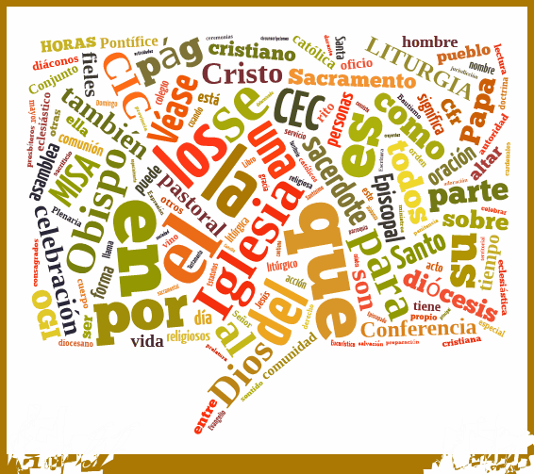

OBJETIVOS: Revisar y corregir los conceptos que se tienen de Cristo, Iglesia, sacramentos, etc.

DESARROLLO: Se preparan hojas en blanco con títulos encima (Cristo, Iglesia, sacramentos, Eucaristía, Bautismo, etc.), según las definiciones que se quieran analizar y revisar. Las personas previamente colocadas en círculo, se dividen en grupos de 3; se les pide que al menos quede una que tenga letra clara. Se reparten las hojas para que escriban definiciones y frases sobre el tema que les tocó. Cada 3 minutos rotan las hojas y procuran que cada hoja pase al menos dos veces. Al final se leen, por separado las definiciones. Entre todos cuestionan definiciones no exactas y completan el sentido. Aquí el animador tiene un papel muy importante para clarificar e iluminar.

Esta dinámica ayudará a tener más conocimiento sobre el tema a tratar y a aclarar dudas que pueda haber.

MATERIAL DE APOYO

Los Sacramentos tienen la fuerza salvadora que Cristo nos mereció por su Muerte y Resurrección. Cristo Redentor es el gran Sacramento que se manifiesta de diversas maneras, colocándose muy cerca de nuestro diario vivir. Por los Sacramentos participamos de la Pascua: paso del hombre pecador al hombre de la gracia.

Los Sacramentos suponen nuestra fe pero también la alimentan constantemente conduciéndonos a la santificación.

El Sacramento es gracia de Dios

Para entender la relación que tienen con Cristo los Sacramentos debemos mirar a su persona. Ninguno de nosotros duda del amor de Jesús para con la humanidad. Él no iba a dejar como recuerdo una simple tarjeta postal. Una tarjeta es una cosa sin vida. Cristo se quedó con nosotros, vivo y actuante. El mismo es quien nos hace hijos de Dios en el Bautismo, que nos alimenta en la Eucaristía, que nos envía como testigos en la Confirmación, que santifica el hogar en el Matrimonio, que se hace presente por el Sacerdocio, acompaña la hora de la enfermedad y de la muerte, que va con el Perdón al encuentro del hombre. Bautismo, Eucaristía, Confirmación, Matrimonio, Orden, Unción de los Enfermos y Penitencia son las siete señales principales que hoy reconocemos como Sacramentos.

Pero Jesús no dejó los Sacramentos para que viviéramos una vida individualista, pues, como Pueblo de Dios, en la Iglesia es donde la gracia nos santifica y transforma. La Iglesia, "santa y pecadora", que vive el misterio Pascual en cada uno de sus miembros, nos transmite la fuerza de Cristo Sacramento. Ella fue colocada por Cristo como "Sacramento universal de Salvación", y como tal, manifiesta y realiza el amor de Dios para con todos los hombres. La fuerza de Cristo Resucitado es la gracia de Dios que llega a la humanidad por medio de la Iglesia. Por eso la Iglesia tiene el compromiso constante de trabajar en la realización del Reino de Dios.

Los Sacramentos no son momentos mágicos que transforman sin participación, automáticamente. Los Sacramentos traen una gran riqueza que queda escondida para quien no tiene fe. Los símbolos que se usan, los gestos que se hacen, procuran expresar toda esta riqueza, pero sólo la persona de fe es capaz de descubrirla. Muchas personas se quedan sólo en la parte externa, en las apariencias, y entonces los sacramentos quedan en ritos vacíos.

Los Sacramentos alimentan nuestra fe y nos convocan para una vida de comunidad. La fraternidad es fruto de una vida sacramental profunda. La preocupación para con el otro, nuestro hermano, es el primer compromiso que exige Cristo: "En esto conocerán que ustedes son mis discípulos, si se aman unos a otros". Nuestra fe debe tener una expresión social clara y comprometida. Quiere decir, una preocupación por la humanidad toda y por la persona que está más cerca de nosotros. Nadie se santifica solo. Jesús nos llama para ser sus testigos. Somos para el hermano, signo de la santidad de Dios, de su bondad, y amor para con los hombres. El cristiano no puede vivir ajeno a los problemas de la vida diaria. El hermano espera de nosotros una señal de Dios.

Concluimos que el Sacramento es gracia y compromiso. Es una señal de la gracia de Dios y es Dios mismo que viene a nuestro encuentro. Dios y el hombre están unidos en la eterna alianza hasta que los signos dejen de existir porque "aquel día veremos a Cristo tal como El.